Les Triggers Geedoc Version PG
Fait le 10/04/2024

Liste des triggers dans Geedoc
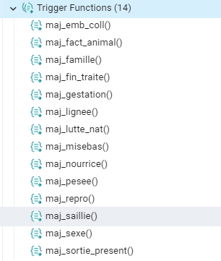

Un trigger est une action qui va s’exécuter après ou avant un évènement (un INSERT, un UPDATE ou un DELETE) dans une table.
Dans Geedoc, il n’existe que des triggers AFTER INSERT ou UPDATE sur un ou plusieurs champs
AFTER INSERT : Quand on ajoute (INSERT) un enregistrement dans une table, le trigger va ajouter ou mettre à jour une autre table.
AFTER UPDATE : quand on va modifier (UPDATE) le champ indiqué dans le trigger, le fonction va ajouter ou modifier une autre table. Exemple quand on modifie le sexe d’un animal (table ANIMAL), on garde la trace dans la table SEXE_HIST du sexe avant et après changement.
Attention, on ne peut pas travailler sur la même table, vrai dans ORACLE en tout cas.
On ne peut pas faire un select max (d_saillie) from saillie si le trigger est sur la table SAILLIE

Comment créer un trigger ?
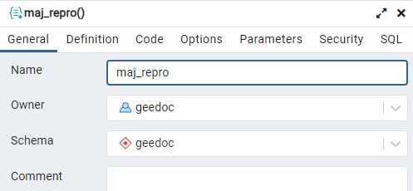
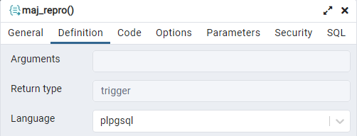
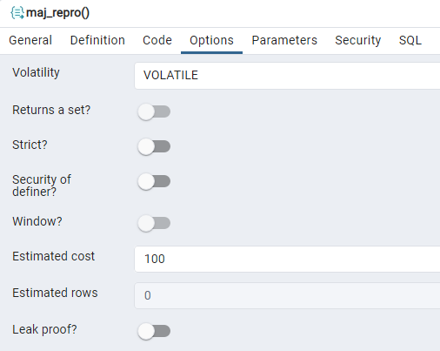

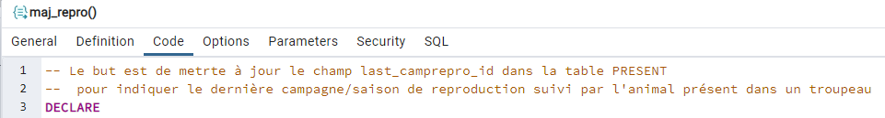

J’ai mis le code ici :
DECLARE
nb_enreg integer:=0;
v_last_repro_id geedoc.repro.repro_id%TYPE;
v_last_camprepro_id geedoc.campagne.camprepro_id%TYPE;
v_campagne geedoc.campagne.campagne%TYPE;
v_saison geedoc.campagne.saison%TYPE;
v_max_campagne character(5); -- 4 + 1

BEGIN
SELECT last_camprepro_id INTO v_last_camprepro_id FROM geedoc.PRESENT
WHERE present_id=new.present_id;
IF (v_last_camprepro_id IS NULL) THEN
UPDATE geedoc.PRESENT
SET last_camprepro_id=new.camprepro_id WHERE present_id=new.present_id;
ELSE
-- Si la nouvelle campagne (id) est supérieure à la dernière campagne
-- Est-ce vraiment vrai ? Pas tj si on rattrape des Repro
SELECT max(CA.campagne||CA.saison) INTO v_max_campagne
FROM geedoc.repro R
INNER JOIN geedoc.campagne CA ON R.camprepro_id=CA.camprepro_id
WHERE R.present_id=new.present_id;

-- En déduire campagne saison
v_campagne:=substring(v_max_campagne,1,4);
v_saison:=substring(v_max_campagne,5,1);

SELECT CA.camprepro_id INTO v_last_camprepro_id
FROM geedoc.repro R
INNER JOIN campagne CA ON R.camprepro_id=CA.camprepro_id
WHERE R.present_id=new.present_id
AND CA.campagne=v_campagne AND CA.saison=v_saison;

-- MAJ dans la table Present
UPDATE geedoc.PRESENT
SET last_camprepro_id=new.camprepro_id WHERE present_id=new.present_id;
END IF;
RETURN NULL;
END;

Cliquer sur « Save ».
Il faut ensuite lui dire comment exécuter ce trigger
create trigger tr_maj_repro
after insert on geedoc.repro for each row execute procedure geedoc.maj_repro();

Quand on regarde la table Repro
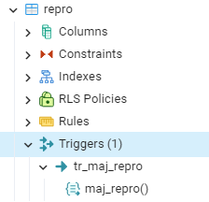

Les programmes plqsql
Le programme est composé de plusieurs parties
DECLARE
BEGIN
RETURN NULL ; ou RETURN 0 ;
END ;

Partie DECLARE
On déclare les variables à utiliser
// Plusieurs type integer, character , …etc..
nb_enreg integer:=0;
// du même type de données que le champ repro_id de la table repro du schema geedoc
v_last_repro_id geedoc.repro.repro_id%TYPE;

Entre BEGIN et END : Le programme à s’exécuter
new.<nom du champ> indique la nouvelle valeur du champ (car un fait un AFTER UPDATE ou un AFTER INSERT)
old.<nom du champ> indique l’ancien valeur du champ
IF (old.sexe=new.sexe) pas de changement

Syntaxe :
Pour mettre une valeur dans une variable mettre ‘:=’
nb_enreg :=0 ;
Après un IF mettre toujours THEN puis END ;
IF () THEN
Faire quelque chose
END ;
Mettre un point-virgule pour finir une ligne de code et après un END

Que font chaque Triggers de Geedoc ?

Triggers sur la table ANIMAL
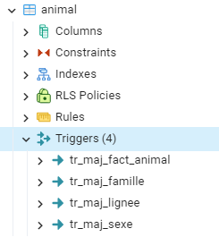

Trigger Tr_maj_fact_animal
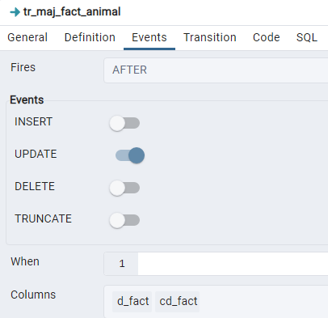
Si la date de fin d’activité (d_fact) et/ou le code fin d’activité (cd_fact) est modifié (Update) :
Table MISE_TRAITE : MAJ d_fin_traite=d_fact et cse_fin=cd_fact

Trigger Tr_maj_famille
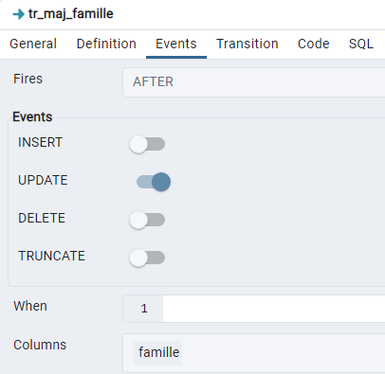
Si la famille est modifiée
On garde la trace du changement dans la table FAMILLE_HIST dans les 2 champs famille_avant et famille_apres.
INSERT INTO geedoc.famille_hist
(animal_id,troupeau_id,d_modif,intra_jour,famille_avant,famille_apres,modif_id) VALUES(old.animal_id,v_troupeau_id,current_date,v_intra_jour,v_old_famille,v_new_famille,v_modif_id) ;

Trigger Tr_maj_lignee
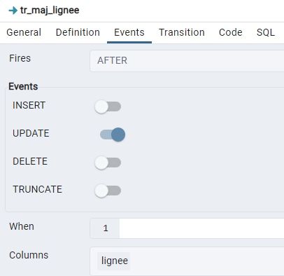
On garde la trace du changement de lignée dans la table LIGNEE_HIST
INSERT INTO geedoc.lignee_hist
(animal_id,troupeau_id,d_modif,intra_jour,lignee_avant,lignee_apres,modif_id) VALUES(old.animal_id,v_troupeau_id,current_date,v_intra_jour,v_old_lignee,v_new_lignee,v_modif_id) ;

Trigger Tr_maj_sexe
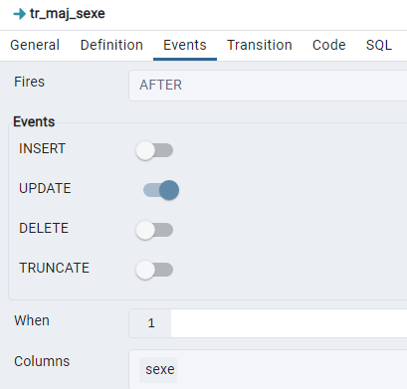
On garde la trace du changement de sexe dans la table SEXE_HIST
INSERT INTO geedoc.sexe_hist
(animal_id,troupeau_id,d_modif,intra_jour,sexe_avant,sexe_apres,modif_id)
VALUES(old.animal_id,v_troupeau_id,current_date,v_intra_jour,old.sexe,new.sexe,v_modif_id) ;

Trigger sur la table REPRO
Vu dans le Comment créer un trigger
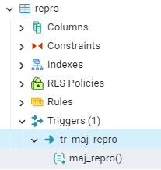

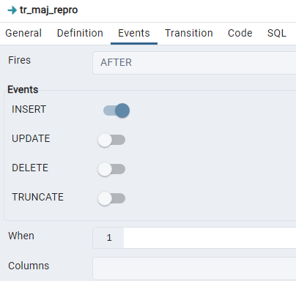

- MAJ dans la table REPRO : On garde la dernière campagne/saison de reproduction de l’animal dans le champ last_camprepro_id
UPDATE geedoc.PRESENT
SET last_camprepro_id=new.camprepro_id WHERE present_id=new.present_id;

Trigger sur la table SAILLIE

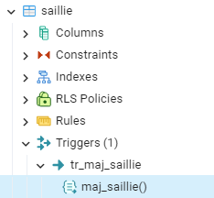

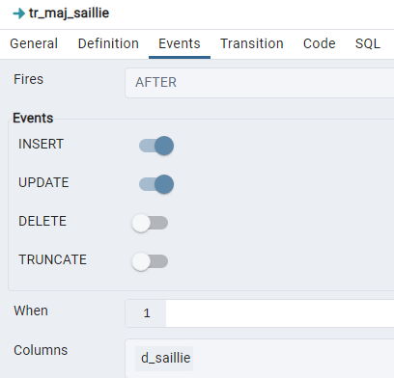

Table ANIMAL : MAJ du dernier évènement lié à l’animal
Si d_saillie > d_etat_repro MAJ du champ d_etat_repro=d_saillie et cd_etat_repro=’S’ pour cet animal animal_id
Table REPRO : MAJ du dernier évènement intra campagne/saison
Si d_saillie > d_etat_repro MAJ du champ d_etat_repro=d_saillie et cd_etat_repro=’S’ pour cet animal en campagne/saison repro_id
Si c’est une IA mod_saillie=’2’
- MAJ dans la table CAMPAGNE : MAJ de la date min des IA intra campagne/saison (d_ia_min) et MAJ de la date max des IA intra campagne/saison (d_ia_max)

Trigger sur la table LUTTE_NAT
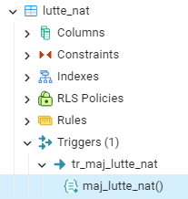
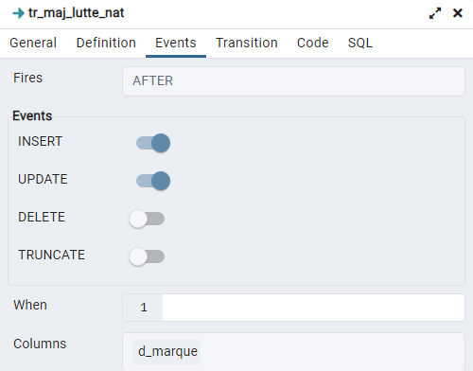

Trigger sur la table EMB_COLL
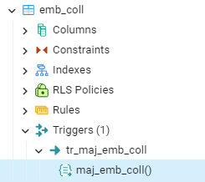

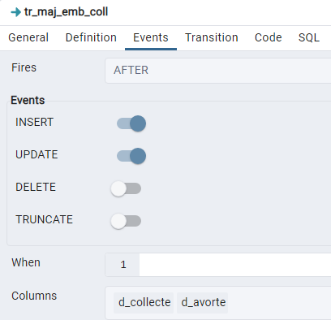

- MAJ dans la table SAILLIE : la saillie est marquée ‘C’ pour collecté
UPDATE geedoc.saillie SET utilise='C' WHERE saillie_id=v_saillie_id;
Si d_avorte est null v_etat=’A’ pour Avortée et d_etat_repro=d_avorte
Sinon
Si nb_cj_tot=0 cd_etat=’V’ pour Vide et d_etat_repro=d_collecte
Si nb_cj_tor >0 cd_etat =’C’ pour Collectée et d_etat_repro=d_collecte

- MAJ dans la table ANIMAL : MAJ du dernier évènement de la femelle
- MAJ dans la table REPRO : MAJ du dernier évènement de la femelle intra campagne/saison

Trigger sur la table GESTATION
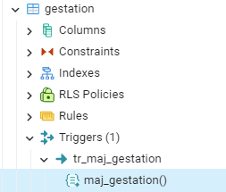
Si le résultat est ‘N’ (Négatif) ou ‘P’ (Pseudo-gestante) -- > Code=’V’ qui veut dire femelle Vide
Si le résultat est ‘G’ ->Code=’G’ qui veut dire femelle Gestante
Si le résultat est ‘A’ code=’A’ qui veut dire femelle Avortée

MAJ du dernier évènement dans la table ANIMAL
Si d_diagnostic > d_etat_repro -- >MAJ du champ d_etat_repro=d_diagnostic et cd_etat_repro=code pour cet animal animal_id
MAJ du dernier évènement dans la table Table REPRO :
Si d_diagnostic > d_etat_repro -- >MAJ du champ d_etat_repro=d_diagnostic et cd_etat_repro=code pour cet animal en campagne/saison repro_id
Table CAMPAGNE : maj de la date min du DG intra campagne/saison (d_dg_min) et maj de la date mas intra campagne/saison (d_dg_max)

Trigger sur la table MISEBAS
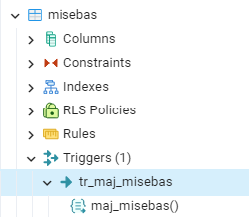
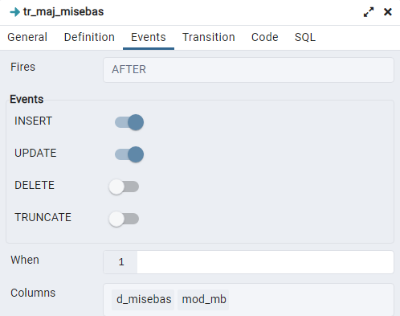

Rappel des codes de Mise-Bas : (mod_mb)
1 = Normale, 2=Difficile, 3=Pas à terme 4=Vide, 5=Césarienne, 6=Aide facile, 7=Morte+portée morte, 8=Avorté, (Revoir code=9 n'existe plus)

Si le mode de mise bas est ‘4’ v_code=’V’ pour Femelle Vide
Si le mode de mise bas est ‘7’ ou ‘8 v_code=’A’ pour Femelle Avortée
Pour les autres codes v_code=’M’ pour Femelle qui a Mis-Bas

- MAJ dans la table ANIMAL :
  - MAJ du dernier évènement de la femelle
UPDATE geedoc.ANIMAL SET d_etat_repro=new.d_misebas, cd_etat_repro=v_code
WHERE animal_id = v_animal_id
AND ((d_etat_repro IS NULL) OR (d_etat_repro IS NOT NULL AND d_etat_repro<=new.d_misebas));
  - MAJ de la dernière date de mise-bas avec portée >0 pour la femelle
-- Portée >0
UPDATE geedoc.ANIMAL SET d_dern_mb=new.d_misebas
WHERE animal_id=v_animal_id
AND ((d_dern_mb IS NULL) OR (d_dern_mb IS NOT NULL AND d_dern_mb<=new.d_misebas));

- MAJ dans la table REPRO : MAJ du dernier évènement intra campagne/saison
UPDATE geedoc.REPRO SET d_etat_repro=new.d_misebas, cd_etat_repro=v_code
WHERE repro_id=new.repro_id
AND ((d_etat_repro IS NULL) OR (d_etat_repro IS NOT NULL AND d_etat_repro<=new.d_misebas));

- MAJ dans la table CAMAPGNE : MAJ de la date min de mise-bas (d_mb_min) intra campagne/saison et MAJ de la date max de mise-bas intra campagne/saison

Trigger sur la table PESEE

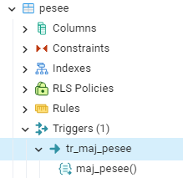

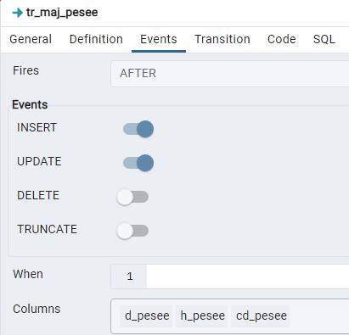

Table ANIMAL :
- MAJ de la date et de l’heure de la dernière pesée (d_dern_pesee et h_dern_pesee)
Remarque : je n’ai pas mis dern_pesee_id ou last_pesee_id dans la table ANIMAL car sinon il faut faire un select sur la table Pesee pour avoir la date et l’heure et pour comparer les dates et je crois qu’l y aura un problème car on va travailler sur la même table.

UPDATE geedoc.animal
SET d_dern_pesee=new.d_pesee, h_dern_pesee=new.h_pesee
WHERE animal_id=v_animal_id;

- En fonction du code de pesée et du sexe de l’animal (que pour les femelles sexe=’2’) MAJ du dernier état physio de l’animal
Cd_pesee=’17’ (Sevrage de la Mère) v_cd_etat_physio :='L'; Femelle en cours de Lactation
Cd_pesee=’23’ (Femelle Tarie) v_cd_etat_physio :='T'; Femelle Tarie
UPDATE geedoc.animal SET d_etat_physio=new.d_pesee, cd_etat_physio=v_cd_etat_physio
WHERE animal_id=v_animal_id;

- Si cd_pesee= ‘04’ (Pesée Sevrage des jeunes) Il faut chercher la Mère Génétique (mg_animal_id) et si elle existe, marquer cette femelle ‘T’ (Tarie) : Bizarre de mettre Tarie demander à Karine Vazeille
UPDATE geedoc.animal SET d_etat_physio=new.d_pesee, cd_etat_physio='T'
WHERE id_animal=v_mg_animal_id
AND ((d_etat_physio IS NULL) OR (d_etat_physio < new.d_pesee));

Trigger sur la table PRESENT

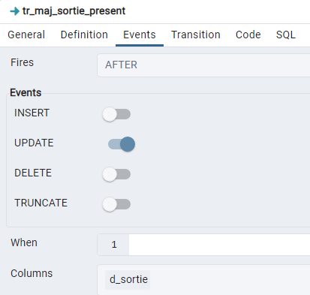

Si c’est un mouvement d’animaux (transfert=’F’ v_typ_sortie=’M’
Sinon (Réforme) v_typ_sortie=’R’

MAJ dans la table LOT_PHYSIQUE : l’animal est marqué sorti du dernier lot physique
UPDATE geedoc.lot_physique
SET d_sortie=new.d_sortie, typ_sortie=v_typ_sortie
WHERE present_id=old.present_id
AND (d_sortie IS NULL OR (d_sortie IS NOT NULL AND d_sortie=old.d_sortie));

MAJ dans la table ANIM_EXPE : l’animal est marqué sorti du dernier lot expérimental pour toutes les expérimentation en cours.
UPDATE geedoc.anim_expe
SET d_sortie_expe=new.d_sortie, typ_sortie=v_typ_sortie
WHERE present_id=old.present_id AND dern_expe='D'
AND (d_sortie_expe IS NULL OR (d_sortie_expe IS NOT NULL AND d_sortie_expe=old.d_sortie));

MAJ dans la table ANIM_MODCOND : l’animal est marqué sorti du dernier mode de conduite
UPDATE geedoc.anim_modcond
SET d_sortie_modcond=new.d_sortie, typ_sortie=v_typ_sortie
WHERE present_id=old.present_id AND dern_modcond='O'
AND (d_sortie_modcond IS NULL OR (d_sortie_modcond IS NOT NULL AND d_sortie_modcond=old.d_sortie));

MAJ dans la table ANIM_LOC : l’animal est marqué sorti de la dernière localisation
UPDATE geedoc.anim_loc
SET d_sortie_loc=new.d_sortie, typ_sortie=v_typ_sortie
WHERE present_id=old.present_id AND dern_loc='O'
AND (d_sortie_loc IS NULL OR (d_sortie_loc IS NOT NULL AND d_sortie_loc=old.d_sortie));

Trigger sur la table ANIM_NOURRICE
Cette table contient les changements de nourrice (Mère Allaitante)
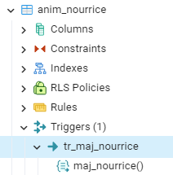
Déclenchement : Events
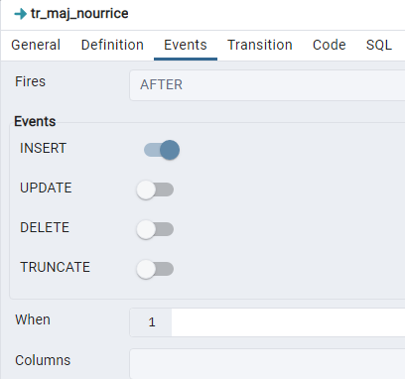

MAJ dans la table ANIMAL : champ d_chg_nourrice pour l’animal
-- Si la date d_chg_nourrice est inférieure à celle à ajouter
IF (v_d_nourrice<new.d_nourrice) THEN
UPDATE geedoc.animal SET d_chg_nourrice=new.d_nourrice WHERE animal_id=new.animal_id;
END IF;

Trigger sur la table MISE_TRAITE

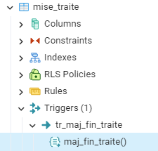

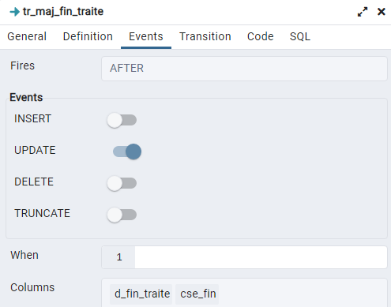

- Table CAMPAGNE_TRAITE : MAJ de la dernière date de traite (d_fin_traite) intra campagne de traite.
Rappel des codes :
Cse_fin=’023’ Tarie
Cse_fin=’115’ Lactation Longue

IF ((new.cse_fin='023') OR (new.cse_fin='115')) THEN

-- MAJ de la date de fin de la campagne de traite dans ma table CAMPAGNE_TRAITE
UPDATE geedoc.campagne_traite
SET d_fin_camptraite=new.d_fin_traite
WHERE camptraite_id=old.camptraite_id
AND ((d_fin_camptraite IS NULL) OR (d_fin_camptraite< new.d_fin_traite)) ;
END IF;

